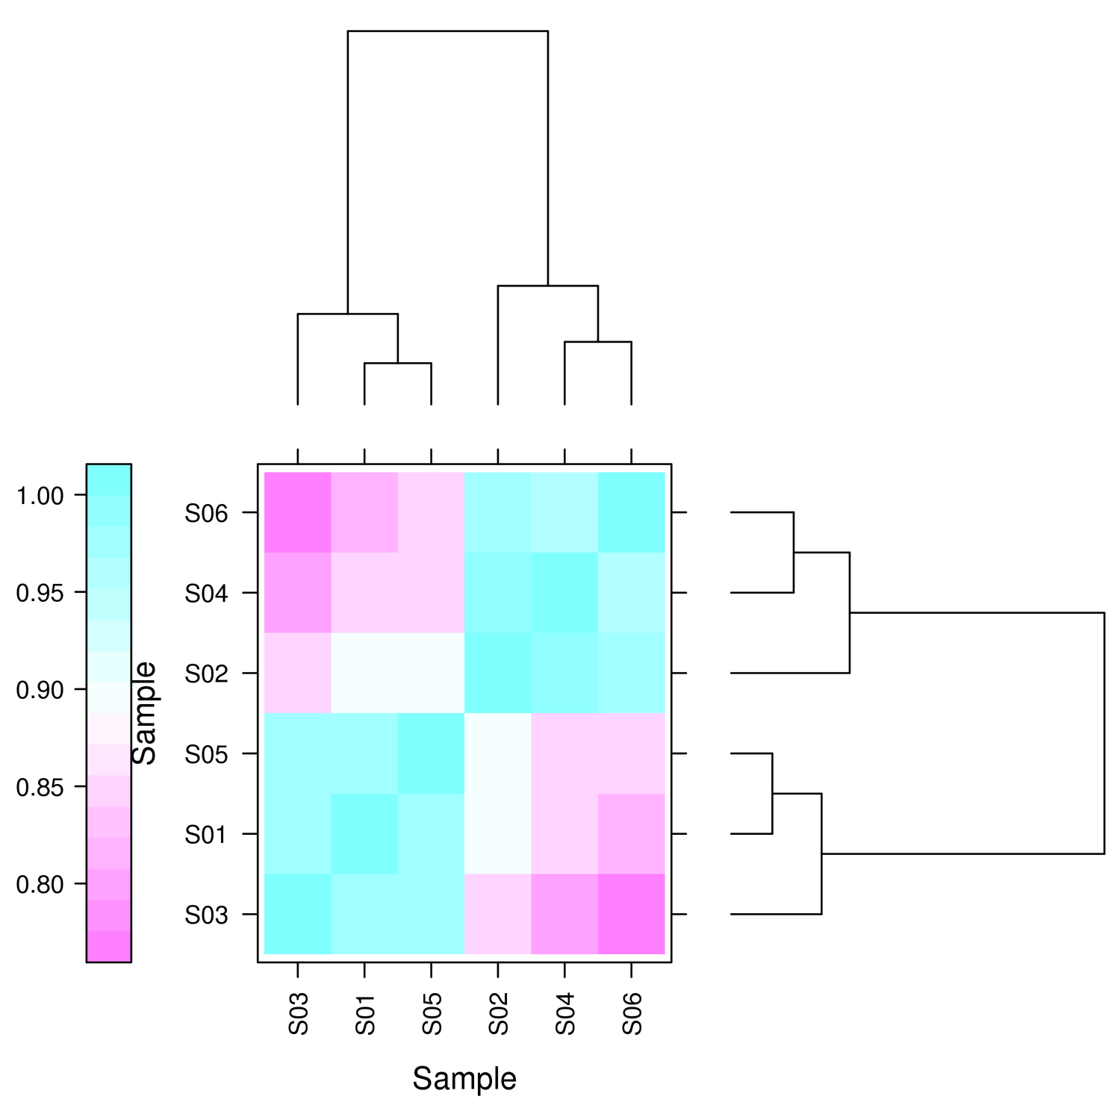
Samples
D30
D20
D15
S30
S15
S20
S20 S15 S30 D15 D20 D30
Samples
Figure S1

